为直观验证所提方法在复杂环境下的路径规划效果与通信保持能力，选取大规模典型场景开展对比实验。该场景中设置单一中心干扰源，并包含20个建筑物与36架无人机，其具体参数配置如3.4.1.1节所示。在该场景下，采用4种对比算法分别进行一次完整路径规划，并展示其对应的轨迹结果。其中，针对所提 C-RRT* 方法，进一步给出规划过程中的中间状态图，以体现关键机制在规划过程中的作用。
如图所示，分别展示了对应4种算法在该典型场景下的规划轨迹图，可以看出规划过程中：（补充图分析）
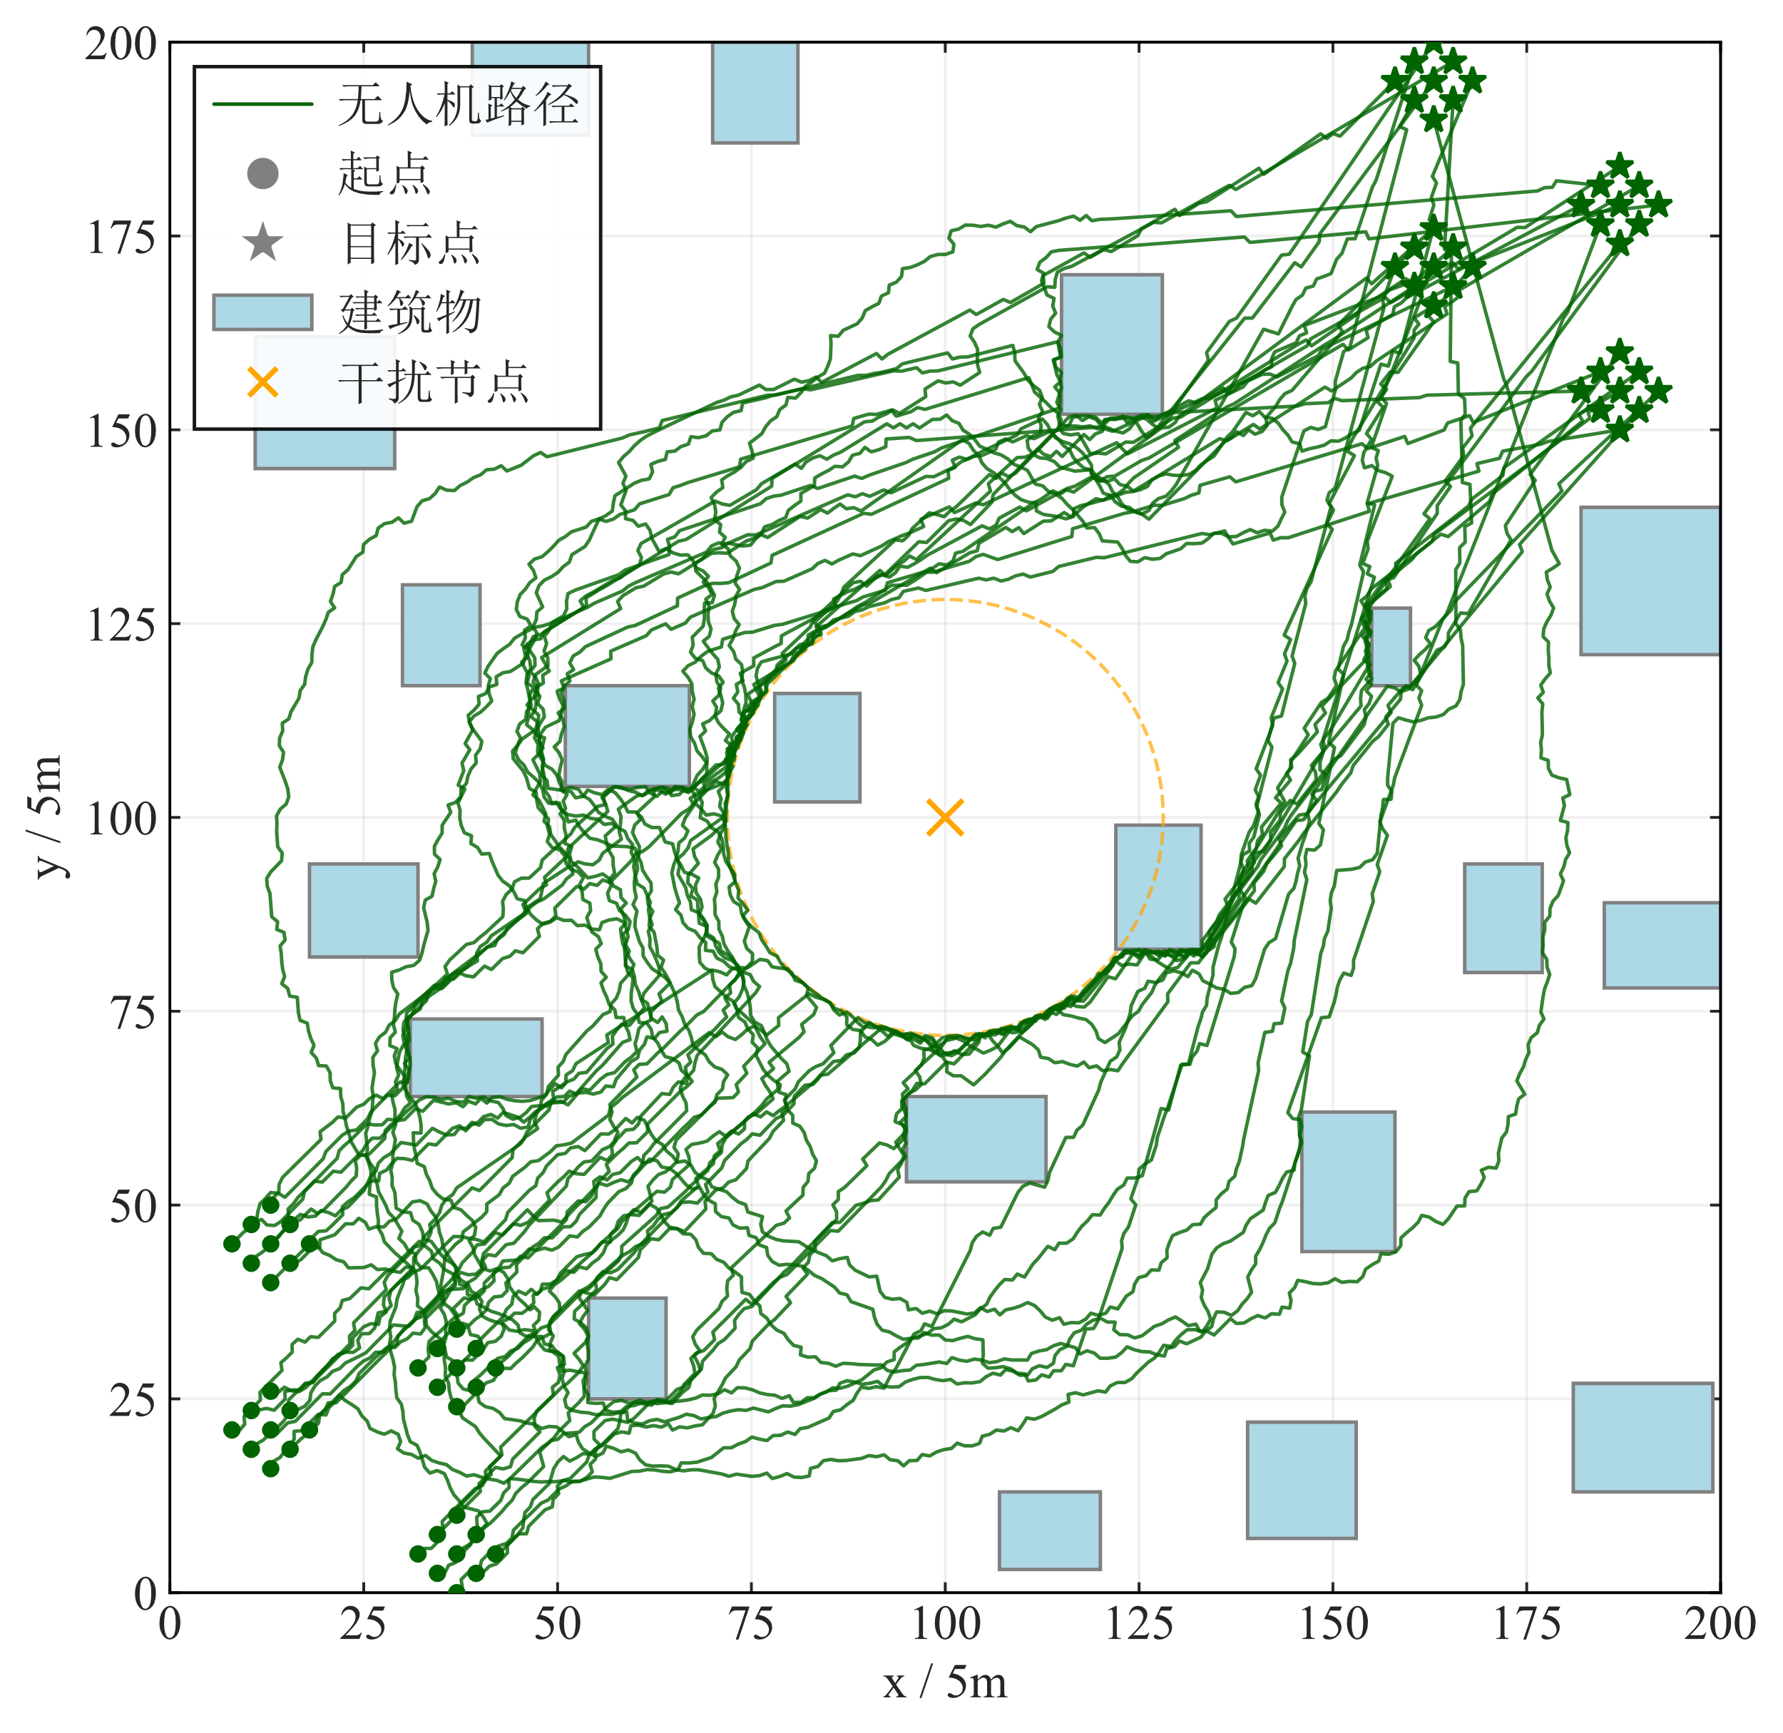 | 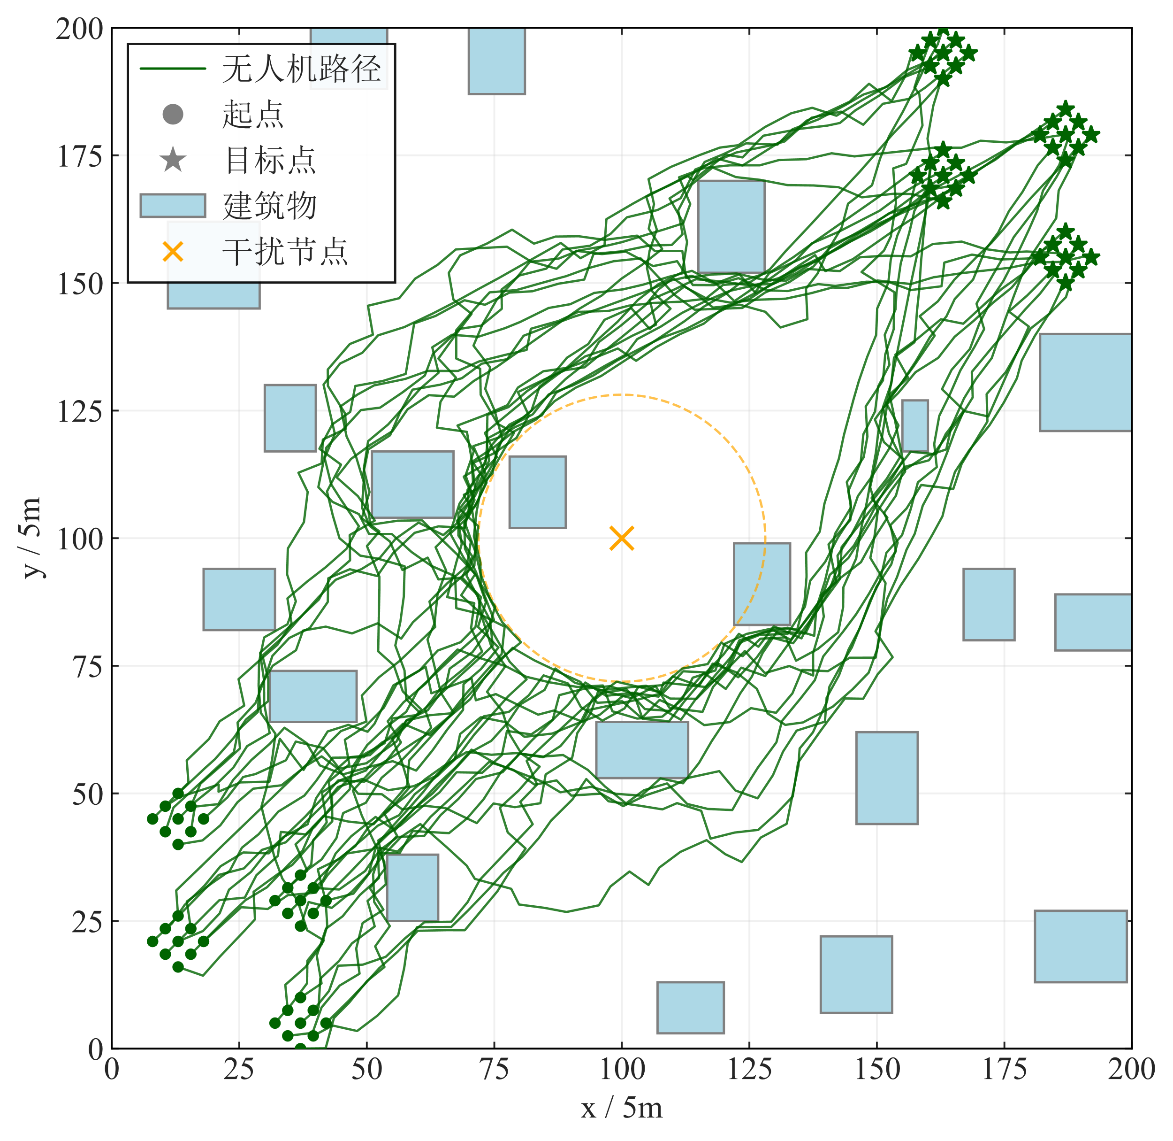
（a）K-CBS | （b）PPSwarm
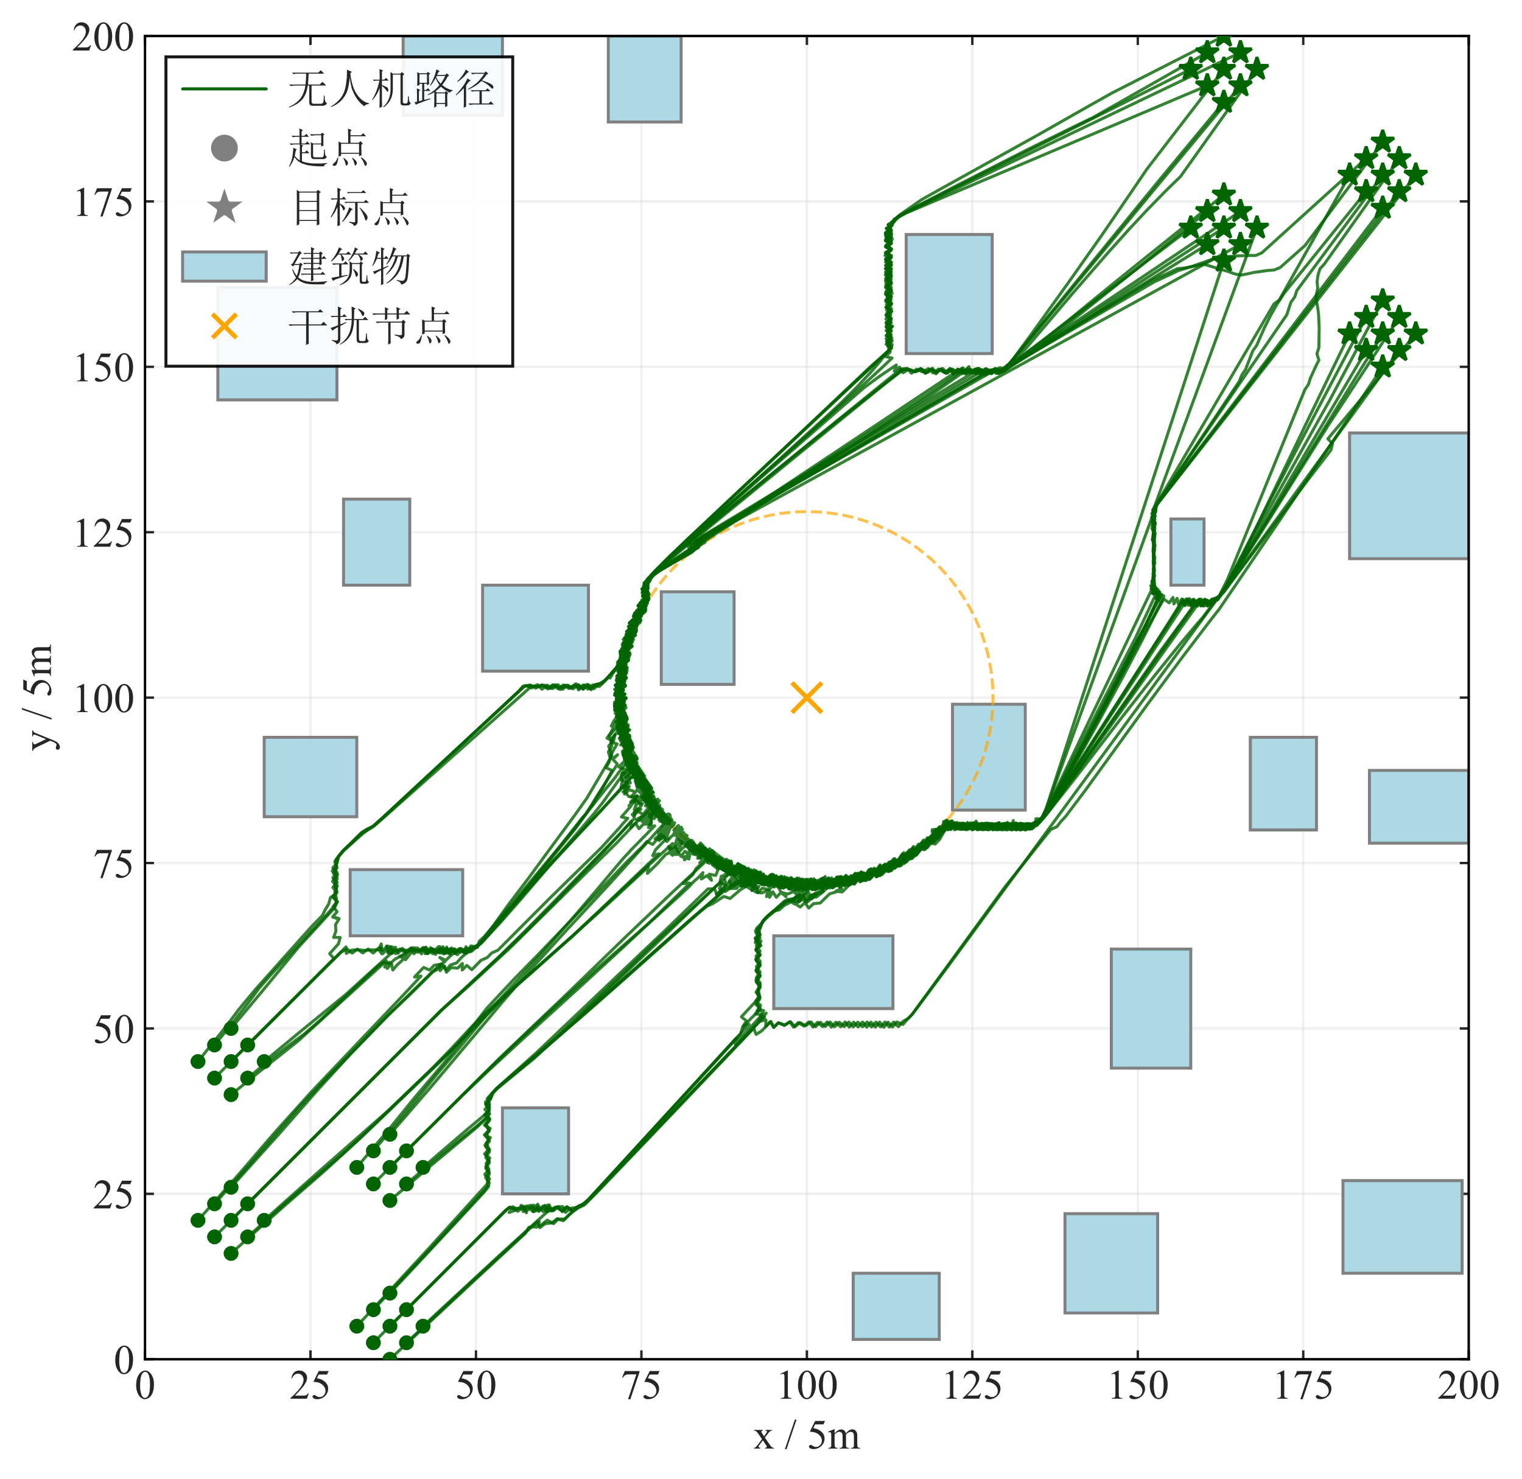 | 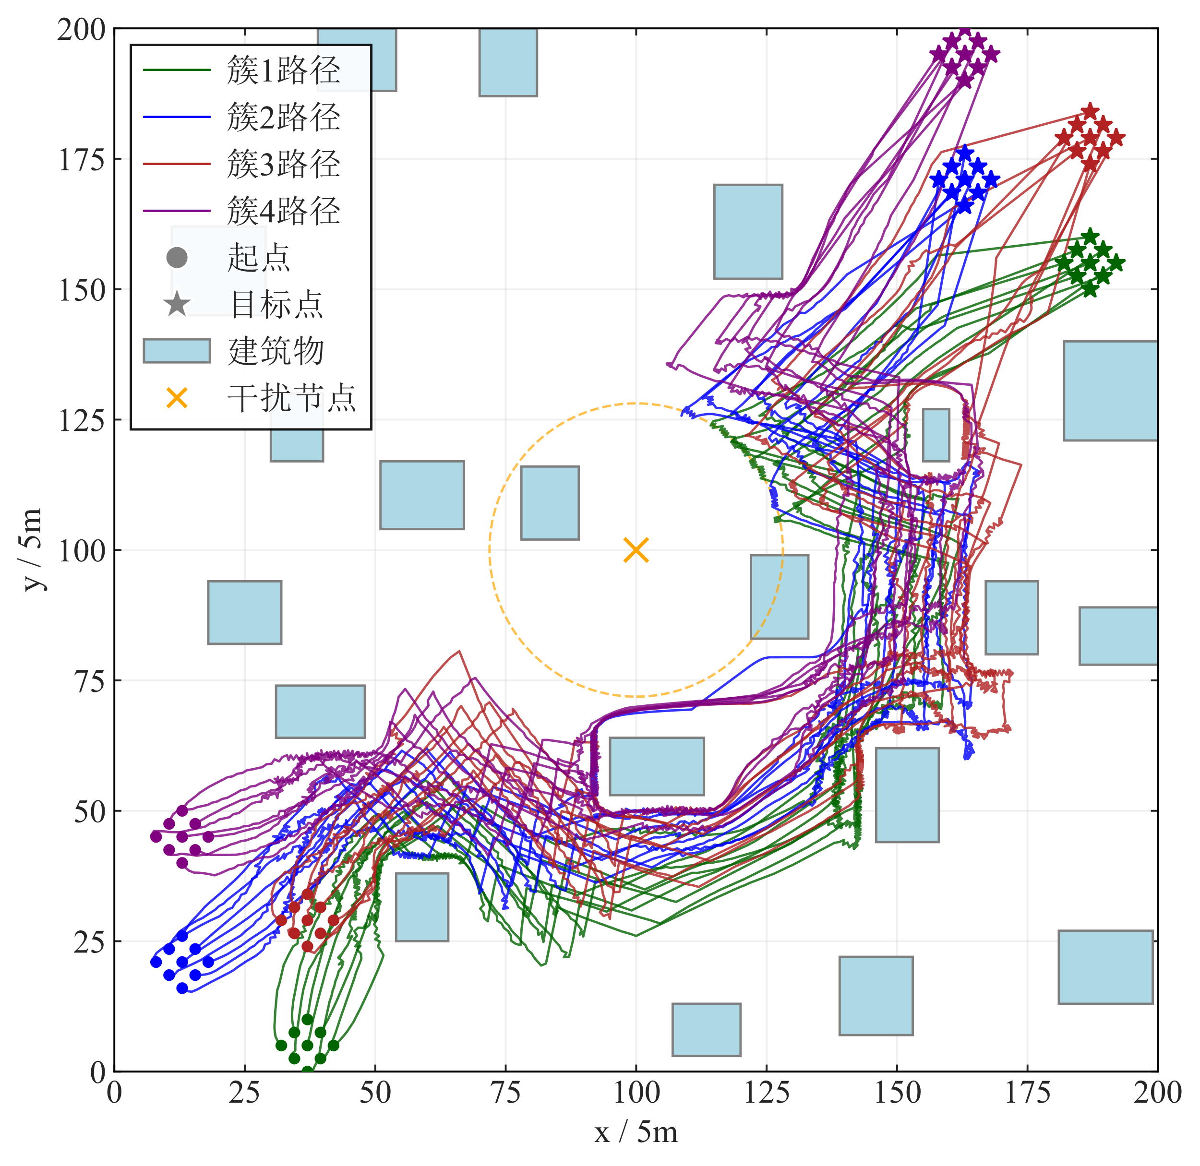
（c）APF | （d）CMUFC
典型场景路径规划过程轨迹图

如图所示展示了所提算法在规划过程中的关键机制以及完整的规划轨迹，可以看出MBST与对应的规划轨迹长度。首先是过程图，然后是轨迹图。（补充对应的说明）
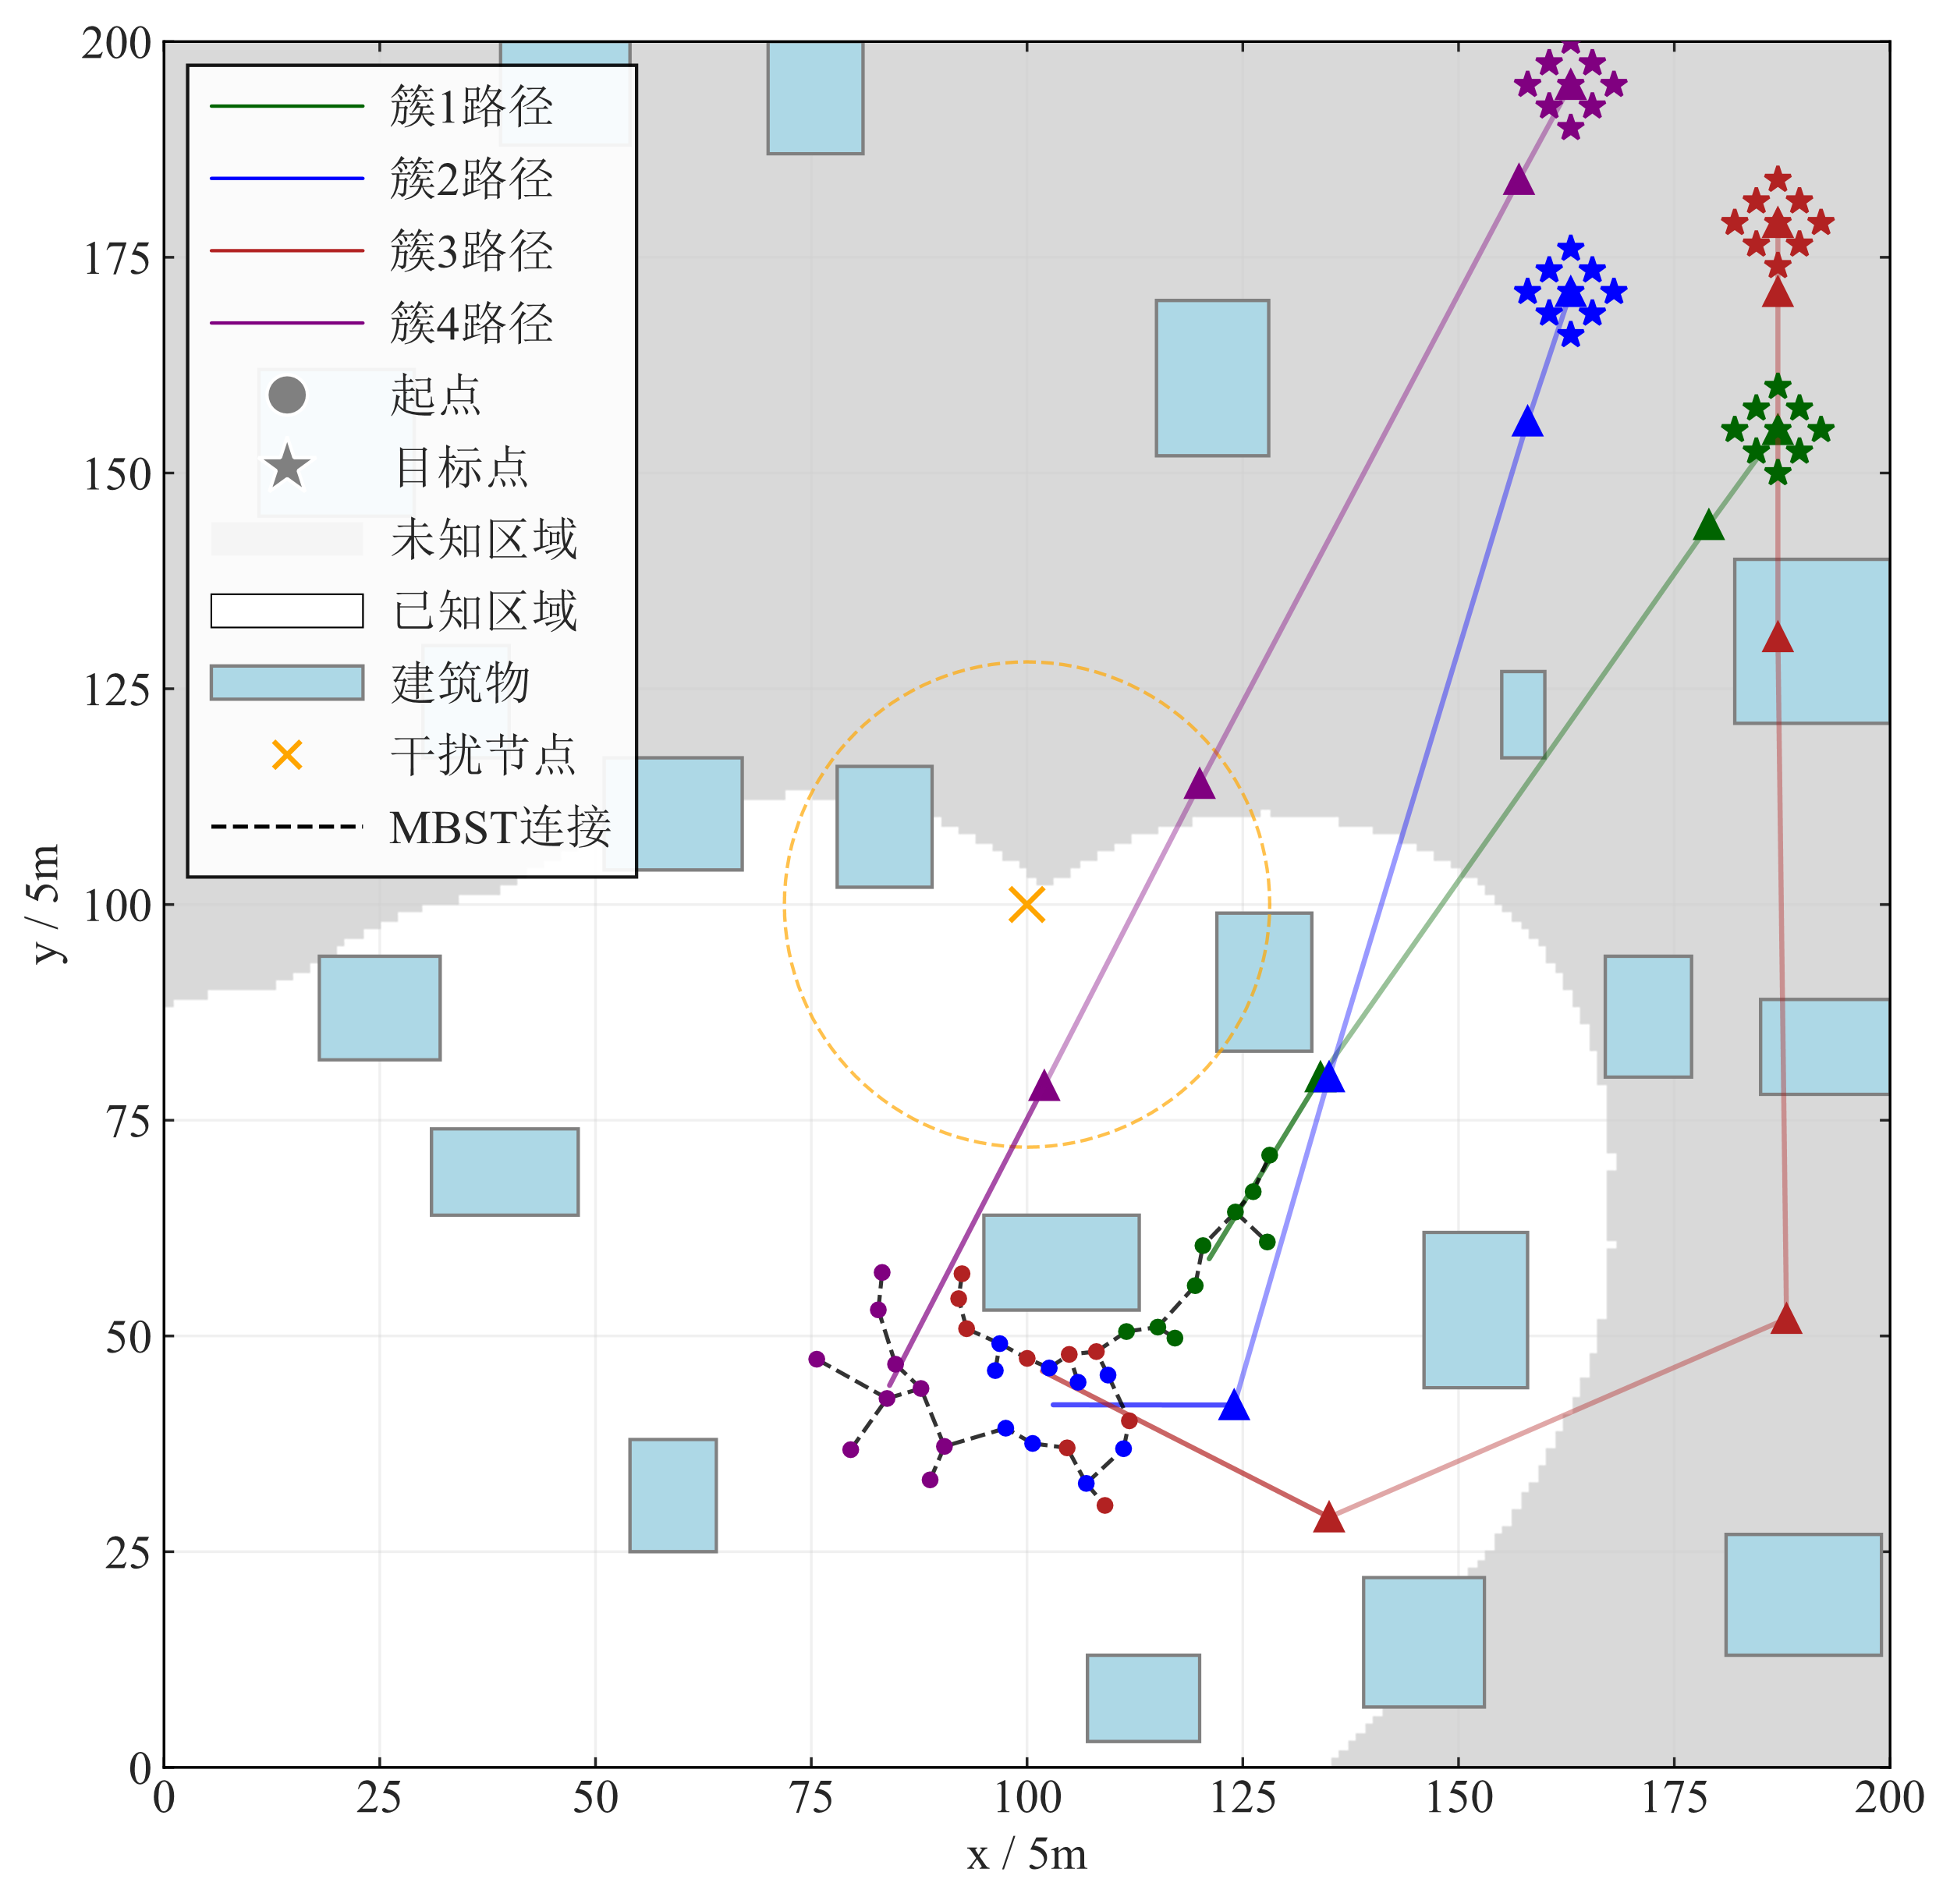 | 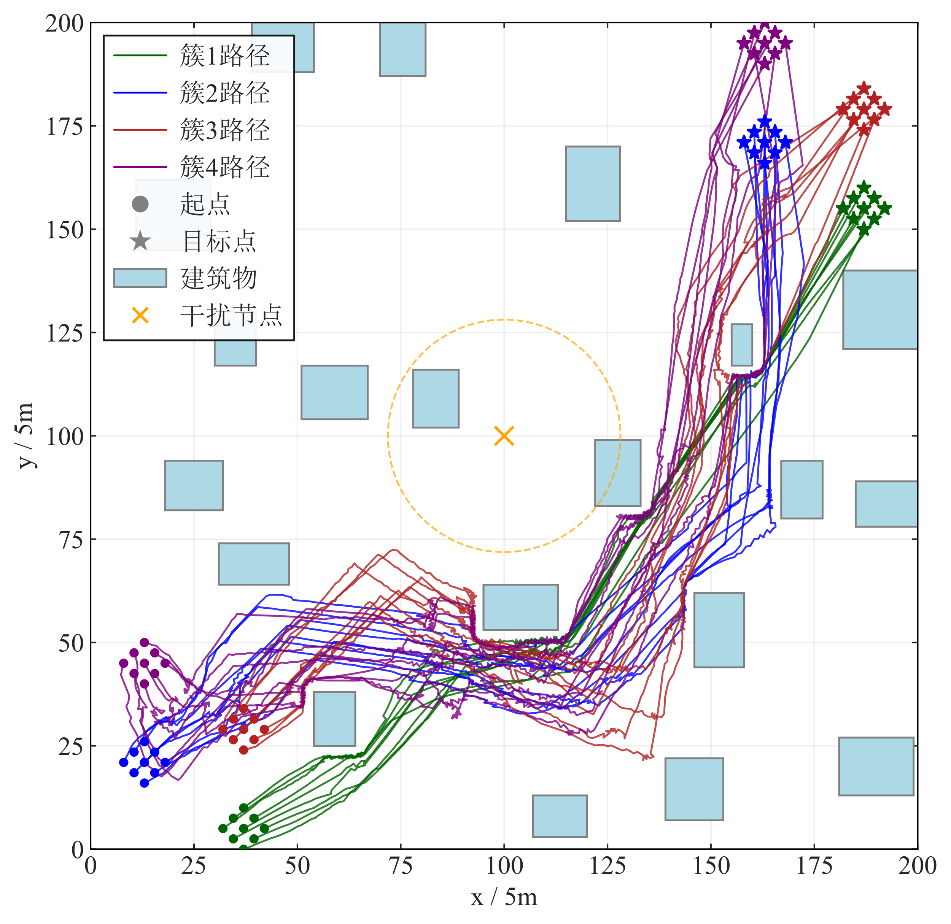
（a）中间过程图 | （b）轨迹图
C-RRT*-APF算法路径规划过程

由此对比分析可以看出所提算法能够实时更新感知的环境信息在未知环境下完成路径规划任务，并且能够有效降低势场复杂度，提高通信保持的效果。

